Дистанционное обучение (ДО) – развивайся и совершенствуйся во время дистанционного обучения.
Во время дистанционного обучения повышайте мотивацию к обучению и совршенствуй свою память, внимание, логику, моторику и кинезиологию.
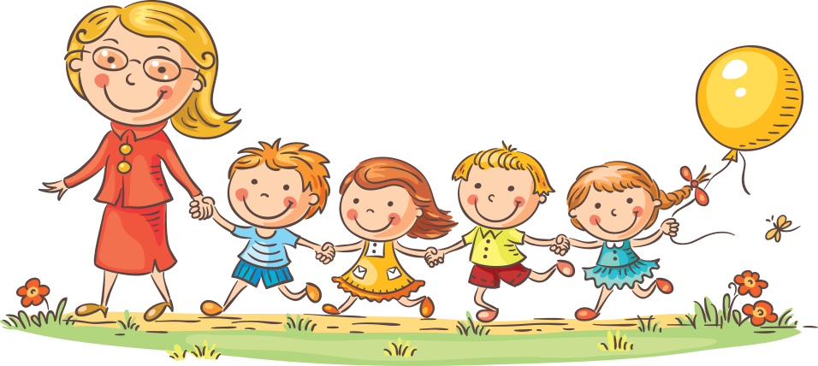

Уважаемые родители, обязательно уделите время своим детям и окажите помощь в выполнении упражнений.
3-4 класс

Игры на развитие мышления

Упражнение 1. Словоразбиватели
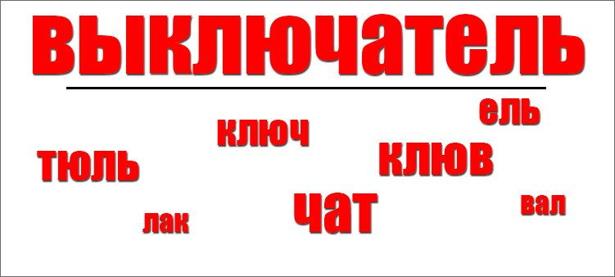
Если в предыдущем упражнении мы соединяли, то в этом будем разбивать, одно длинное слово на много коротких, состоящих из букв большого слова. По правилам если буква встречается в длинном слове 1 раз, то повторять в коротких словах дважды ее нельзя.

Например, слово «выключатель» разбивается на:
- ель;
- лак;
- люк;
- тюль;
- вал;
- ключ;
- клюв.

Я больше не вижу вариантов, а вы?

Можно разбивать любые длинные слова, например, «праздник», «картина», «полотенце», «полярник».

Упражнение 2. Ребусы

Разгадывание ребусов помогает мыслить нестандартно, творчески. Учит ребенка анализировать.
В ребусах могут присутствовать изображения, буквы, цифры, запятые, дроби, размещенные в самом разном порядке. Давайте попробуем вместе решить несколько простых ребусов.
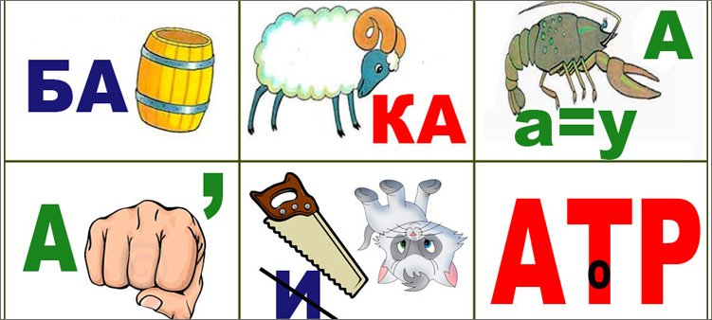
- На первом мы видим слог «БА» и «бочку». Соединим: БА + Бочка = Бабочка.
- На втором принцип тот же: Баран + КА = Баранка.

Потренировались? Теперь попробуйте решить ребусы самостоятельно.
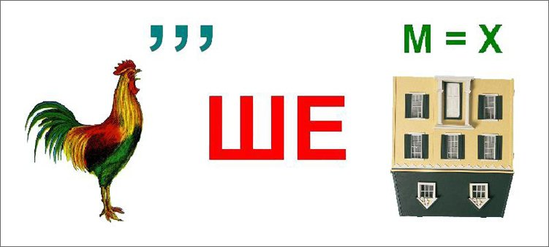
Своими вариантами ответов можно делиться в комментариях. Много всяких ребусов найдете в детских журналах и книгах.

Упражнение 3. Анаграммы

Можно ли апельсин превратить в спаниеля и наоборот? «Легко!» — ответят любители анаграмм. Даже волшебная палочка не понадобится.

Анаграмма— литературный приём, состоящий в перестановке букв или звуков определённого слова (или словосочетания), что в результате даёт другое слово или словосочетание.
Так же легко сон превращается в нос, кот в ток, а липа в пилу.
Ну что, попробуем? Давайте сделаем так, чтобы:

- «карета» улетела к звездам;
- «слово» выросло на голове;
- «шнурок» научился летать;
- «атлас» стал съедобным;
- «насос» поселился в лесу;
- «соринка» стала прозрачной;
- «валик» положили на стол перед обедом;
- «плюшка» научилась плавать;
- «ромашка» крутилась у фонаря летними вечерами.

Упражнение 6. Спичечные головоломки
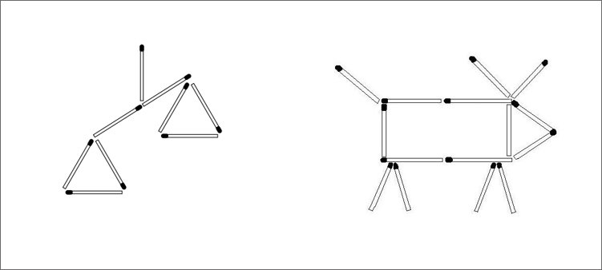
Спички детям не игрушка! А средство для тренировки мышления. В целях безопасности предлагаю заменить спички на счетные палочки.

Из таких простых маленьких палочек получаются очень сложные головоломки.
Для начала разомнемся:

- сложите из пяти палочек два одинаковых треугольника;
- из семи палочек два одинаковых квадрата;
- уберите две палочки, чтобы получилось три одинаковых квадратика (смотрите картинку ниже).

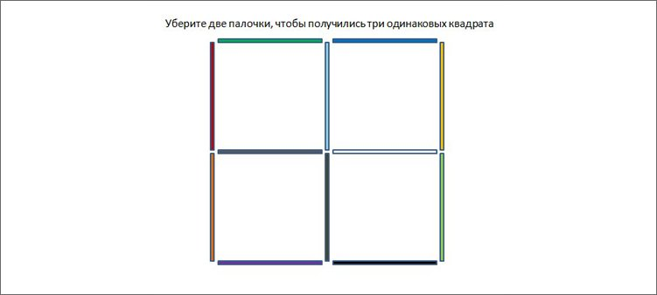

Теперь посложнее:

Переложите три палочки так, чтобы стрела полетела в обратную сторону.
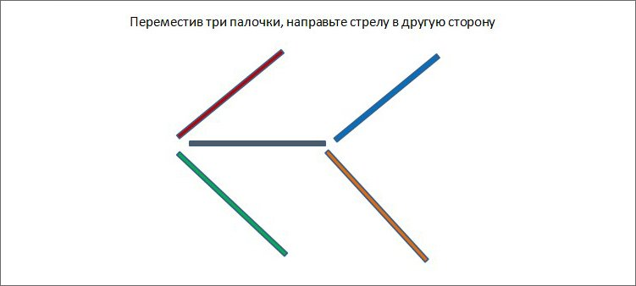
Рыбку тоже нужно развернуть в другую сторону, переложив при этом всего три палочки.
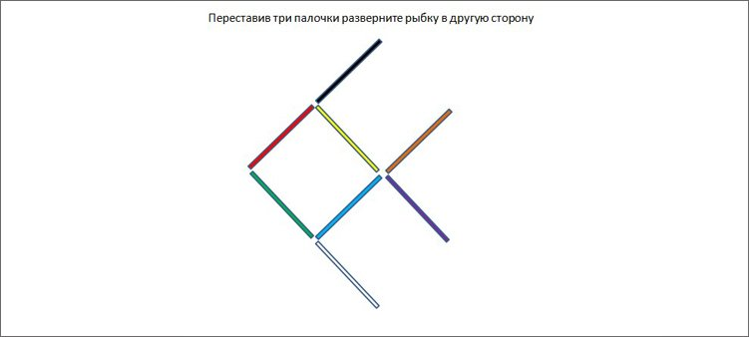

Переложив всего три палочки достаньте клубничку из бокала.
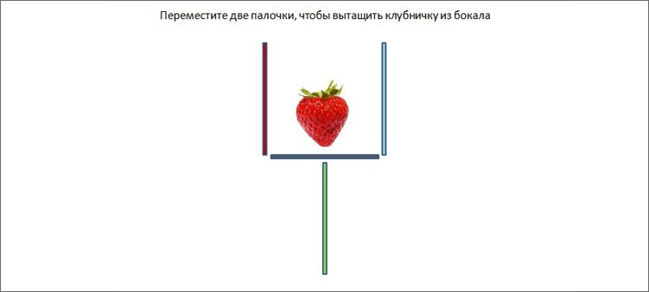

Уберите две палочки, чтобы получилось два равносторонних треугольника.
